Министерство жилищно-коммунального хозяйства Ростовской области

КП РО «Информационная база ЖКХ»

**Инструкция**

**1-ЖКХ (зима) срочная**

(Пользователь - ОМСУ)

**2021 г.**

**I. ВХОД НА САЙТ.**

1.1. Для работы с сайтом необходимо ввести его адрес в АДРЕСНОЙ строке браузера - https://zima.ibzkh.ru (Рис. 1, Область №1).

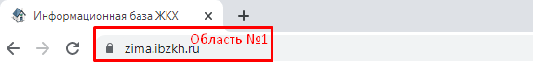

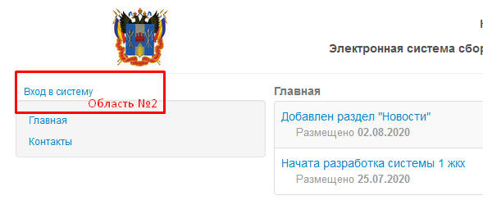

Рис. 1 Вход на сайт

1.2. Далее необходимо нажать кнопку «Вход в систему» (Рис. 1, Область № 2), если вы пользуетесь локальной учетной записью, на автоматически открывшейся странице следует нажать кнопку «Локальная учетная запись» (Рис. 2 Область № 2.1), если вы заходите через портал Госуслуги необходимо нажать кнопку «Электронное правительство» (Рис. 2 Область № 2.2).

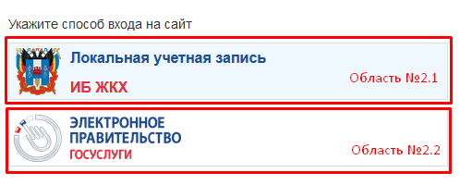

Рис. 2 Способ входа на сайт.

1.3. На открывшейся странице следует ввести E-mail и пароль (Рис.3, Область № 3) и нажать кнопку «Войти» (Рис. 3, Область №4).

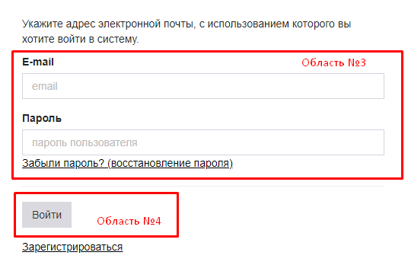

Рис. 3 Авторизация.

**Доступ к Модулю 1-ЖКХ Зима осуществляется с ранее зарегистрированной учетной записью пользователя на портале "Информационная база ЖКХ" т.е. при наличии действующей учетной записи к порталу, дополнительная регистрация не требуется.**

1.4. В случае утери пароля на этой же странице следует нажать кнопку «Забыли пароль? (восстановление пароля)» (Рис. 4, Область № 5). Данная функция доступна только при входе через локальную учетную запись.

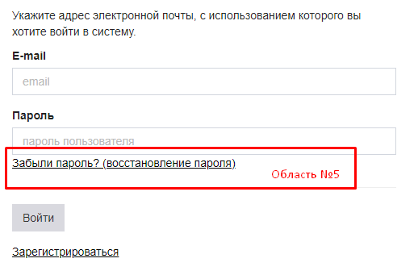

Рис. 4 Восстановление пароля.

1.5. На открывшейся странице «Восстановление пароля» необходимо скачать инструкцию для восстановления пароля и пройти процедуру восстановления пароля согласно инструкции (Рис. 5, Область № 6).

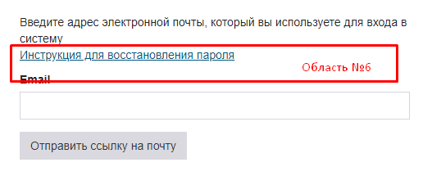

Рис. 5 Восстановление пароля.

**II. 1-ЖКХ (ЗИМА) СРОЧНАЯ**

**II.I СВЕДЕНИЯ О ПОДГОТОВКЕ К ОЗП**

2.1.1 Для того чтобы заполнить отчетность для Министерства ЖКХ Ростовской области по 1-ЖКХ (зима) срочная, «Сведения о подготовке к ОЗП» необходимо выполнить вход на сайт (см. раздел I ВХОД НА САЙТ), далее выбрать вкладку «Форма 1 ЖКХ (зима) срочная» (Рис. 10, Область № 7).

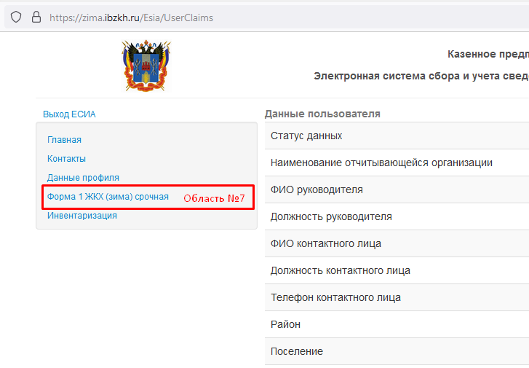

Рис. 10 1-ЖКХ (зима) срочная.

2.1.2 На открывшейся странице следует выбрать отчетный период (Рис. 11, Область № 24), и нажать кнопку «Изменить» (Рис.11, Область № 8).

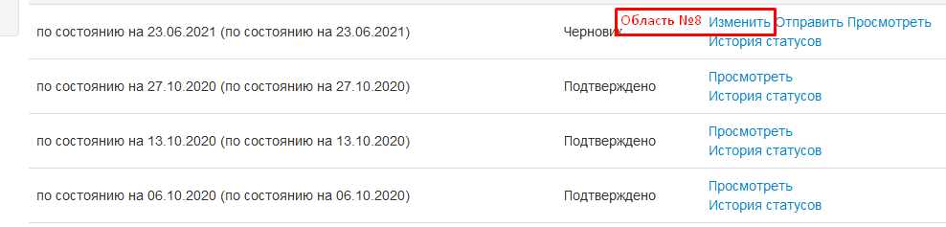

Рис. 11 Выбор отчетного периода.

2.1.3 На открывшейся странице появится форма отчетности доступная для заполнения. По каждому показателю необходимо заполнить информацию - по столбцам «Всего», (Рис.12, Область № 9) «Задание по подготовке» (Рис.12, Область № 10) «Подготовлено для работы в зимних условиях на отчетный период» (Рис.12, Область № 11), «Выполнено работ по капитальному ремонту, реконструкции, замене» (Рис.12, Область № 12). После заполнения формы, следует нажать кнопку «Сохранить» (Рис.12, Область № 13).

**Обращаем Ваше** **внимание, что столбцы «Всего» и «Задание по подготовке» заполняются единожды в первом периоде годовой отчетности, в последующих периодах изменения по данным пунктам вносить невозможно!**

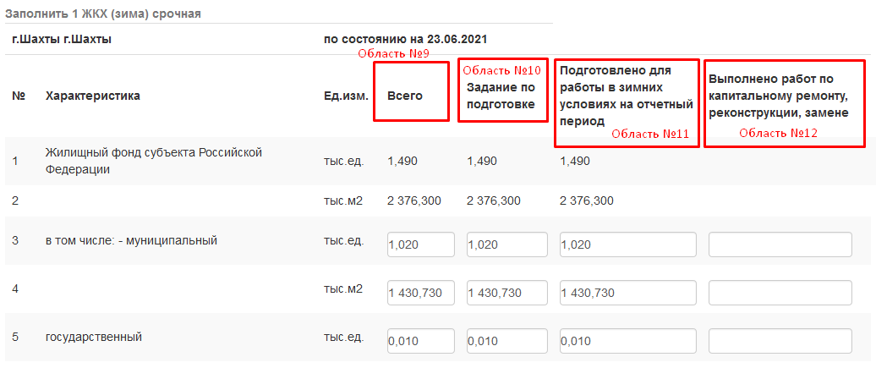

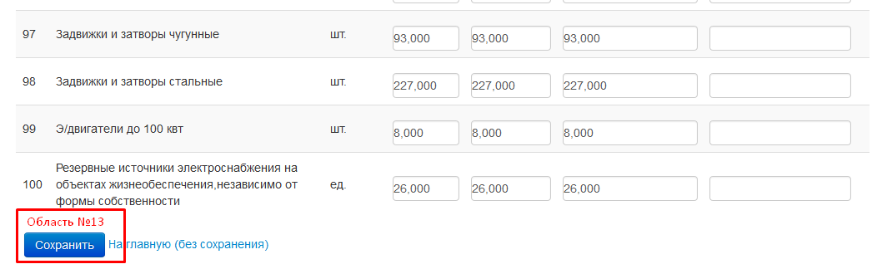

Рис. 12 Форма отчетности по предоставлению сведений о подготовке к ОЗП

2.1.4 На открывшейся странице появится отчет с внесенными изменениями, который будет возможно предварительно просмотреть и доработать, для этого необходимо нажать кнопку «Изменить» (Рис.14, Область № 14), либо кнопку «Назад (без сохранения)» (Рис.14, Область № 15), для того, чтобы вернуться обратно к форме отчетности.

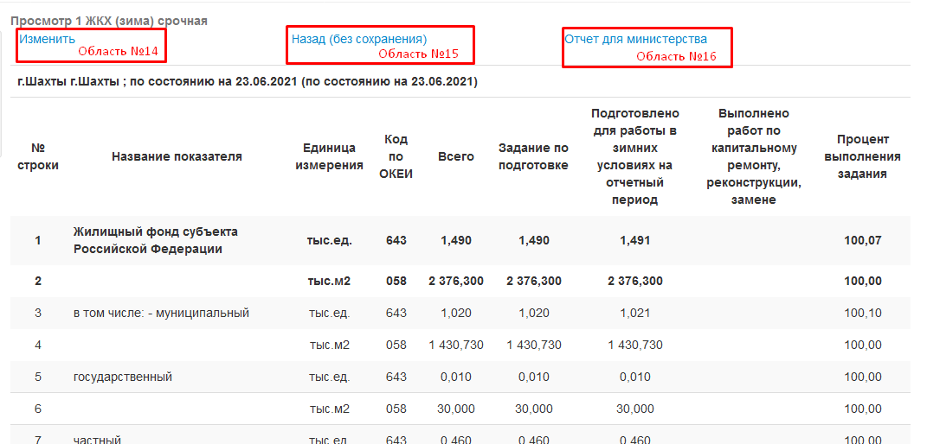

Рис.15 Предварительный просмотр отчета.

2.1.5 Если все данные в отчет внесены верно, необходимо выгрузить файл с отчетом в формате Excel, для этого следует нажать на кнопку «Отчет для министерства» (Рис.15, Область № 16), после чего откроется окно для сохранения файла. Чтобы сохранить файл в формате Excel необходимо выбрать пункт «Сохранить файл» (Рис.14, Область № 17), затем нажать на кнопку «ОК» (Рис.15, Область № 18).

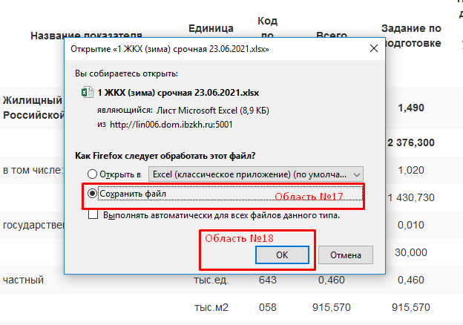

Рис. 15 Выгрузка файла отчета.

2.1.6 Для того, чтобы отправить файл с отчетом в Министерство, необходимо зайти в раздел «Форма 1- ЖКХ (зима) срочная» и нажать кнопку «Отправить», расположенную напротив выбранного периода (Рис.16, Область № 19). После чего, в открывшемся окне нажать кнопку «Обзор» (Рис.17, Область №20), выбрать и прикрепить необходимый файл отчета с компьютера, нажать кнопку «Загрузить» (Рис.17, Область №21), система отобразит сообщение «Документ загружен» (Рис.17.1, Область №22.1) далее нажать кнопку «Отправить» (Рис.17, Область №22). Также перед отправлением файла есть возможность оставить комментарий к отчету (Рис.17, Область №21.1).

**Обращаем Ваше внимание, что** **после отправки отчета Вы НЕ СМОЖЕТЕ самостоятельно вносить изменения в форму 1-жкх (зима). Повторное открытие периода администратором системы возможно только по согласованию с ответственными сотрудниками Министерства ЖКХ.**

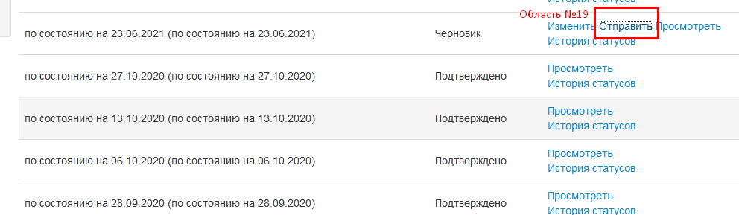

Рис. 16 Отправка отчета в Министерство

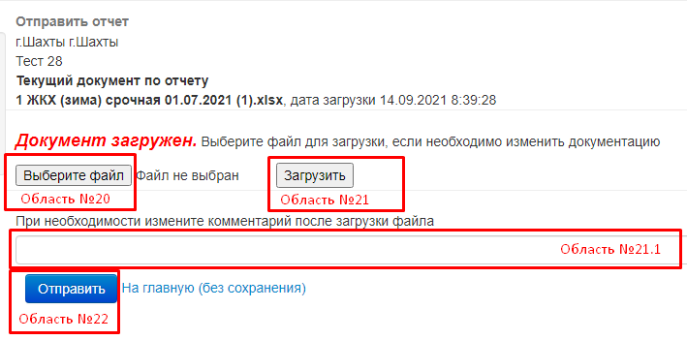

Рис. 17 Загрузка документации.

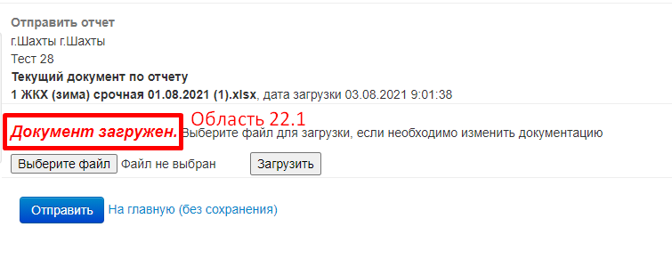

Рис. 17.1 Документ загружен.

2.1.7 После отправки отчета в Министерство его статус автоматически изменится с «Черновик» на «Заполнено» (Рис. 18, Область №22), а после проверки и подтверждения министерством, статус отчета изменится на «Подтверждено» (Рис. 18, Область №23). Если Министерство отправит отчет на доработку, его статус изменится с «Заполнено» на «На доработку» (Рис. 18, Область №25). Всю историю статусов отчета и все также комментарии к отчетам можно посмотреть, нажав на кнопку «История статусов» (Рис. 18, Область №24, Рис.19).

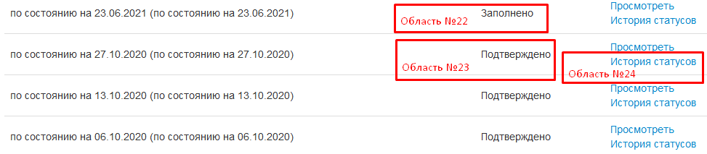



Рис. 18 Статус отчета.

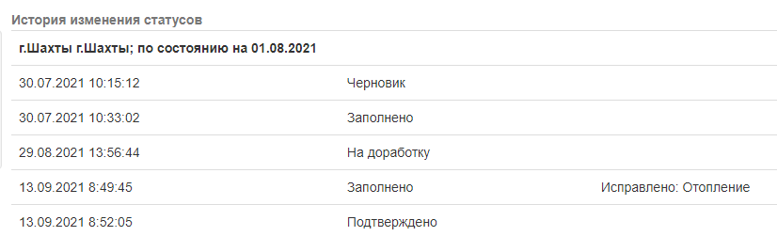

Рис. 19 История статусов и комментарии.

**II.II ИНВЕНТАРИЗАЦИЯ**

2.2.1 Для того чтобы заполнить отчетность для Министерства ЖКХ Ростовской области по 1-ЖКХ (зима) срочная - «Инвентаризация», необходимо выполнить вход на сайт (см. раздел I ВХОД НА САЙТ), далее выбрать вкладку «Инвентаризация» (Рис. 20, Область № 26).

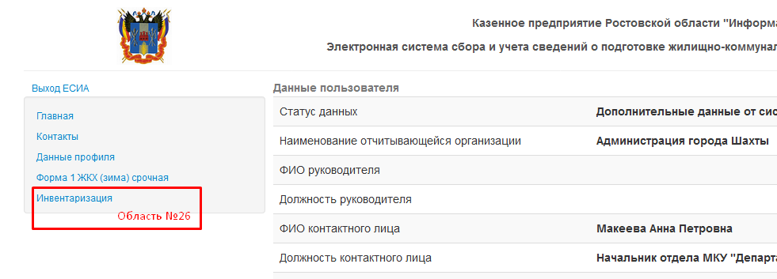

Рис.20 Инвентаризация.

2.2.2 На открывшейся странице следует выбрать отчетный период и нажать кнопку «Изменить» (Рис.21, Область № 27).

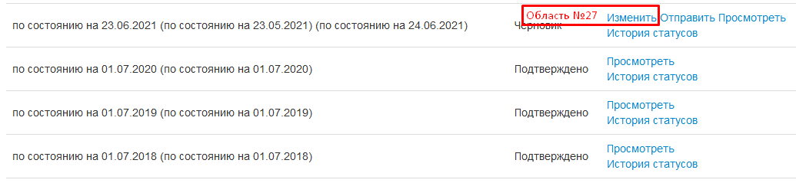

Рис. 21 Выбор отчетного периода.

2.2.3 После того как будет выбран отчетный период, автоматически откроется форма отчетности доступная для заполнения. Необходимо заполнить информацию по каждому показателю: по столбцам «Всего», (Рис.22 Область № 28) «Выполнено» (Рис.22 Область № 29). После того, как все данные будут внесены, следует нажать кнопку «Сохранить» (Рис.23 Область № 30).

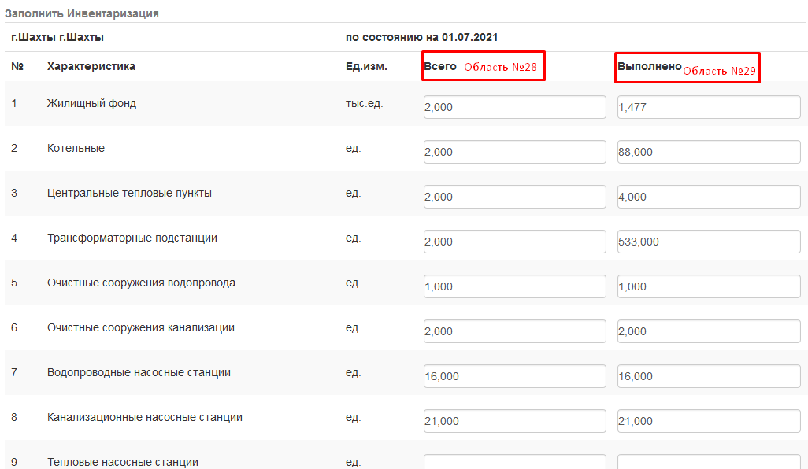

Рис. 22 Форма отчетности по заполнению «Инвентаризации».

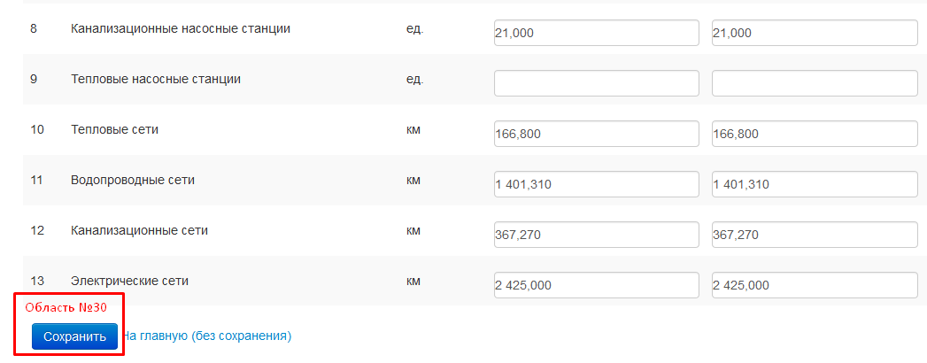

Рис. 23 Сохранить изменения в отчете.

2.2.4 После того как отчетные данные будут внесены, необходимо выгрузить отчет в файле Excel. Для этого следует нажать кнопку «Отчет для министерства» (Рис.24, Область № 31), в открывшемся окне для сохранения файла необходимо выбрать пункт «Сохранить файл» (Рис.25, Область № 32), затем нажать на кнопку «ОК» (Рис.25, Область № 33).

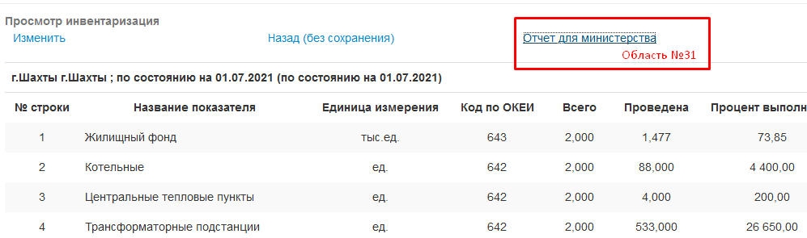

Рис. 24 Выгрузка отчета.

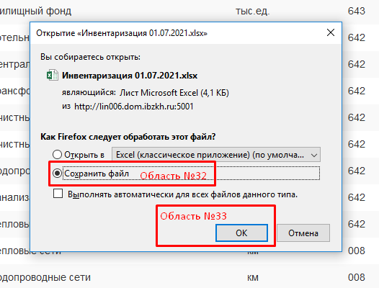

Рис. 25 Сохранение (выгрузка) отчета в Excel

.

2.2.5 Для того, чтобы отправить файл с отчетом в Министерство необходимо зайти в раздел «Инвентаризация» и нажать кнопку «Отправить» напротив выбранного периода (Рис.26, Область № 34). После чего, в открывшемся окне нажать кнопку «Обзор» (Рис.27, Область №35), выбрать и прикрепить необходимый файл отчета с компьютера, нажать кнопку «Загрузить» (Рис.27, Область №36), далее нажать кнопку «Отправить» (Рис.27, Область №37). Также есть возможность оставить комментарий к отчету в соответствующем поле (Рис.27, Область №36.1).

**Обращаем Ваше внимание, что** **после отправки отчета Вы НЕ СМОЖЕТЕ самостоятельно вносить изменения в форму 1-жкх (зима). Повторное открытие периода администратором системы возможно только по согласованию с ответственными сотрудниками Министерства ЖКХ.**

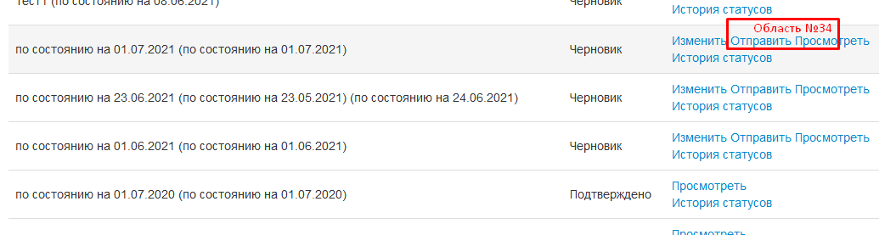

Рис. 26 Отправить отчет в министерство.

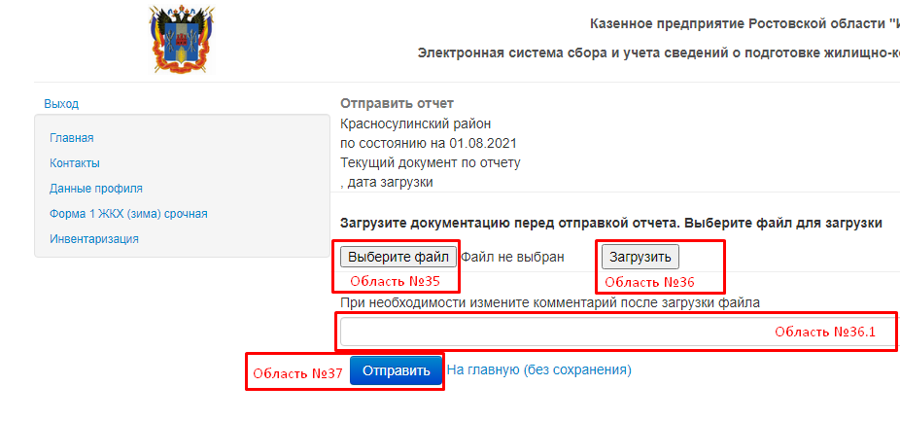

Рис. 27 Загрузка файла отчета для отправки.

2.2.6 После отправки отчета в Министерство его статус автоматически изменится с «Черновик» на «Заполнено» (Рис.28, Область №38), а после проверки и подтверждения министерством статус отчета изменится на «Подтверждено» (Рис.28, Область №39). Если Министерство отправит отчет на доработку, его статус изменится с «Заполнено» на «На доработку». Всю историю статусов и комментарии к отчету можно посмотреть, нажав на кнопку «История статусов» (Рис.28, Область №40).

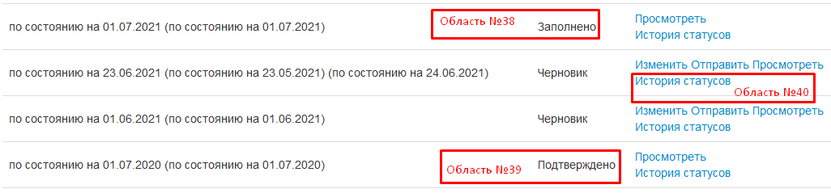

Рис. 28 Статус отчета.